Historia 01b
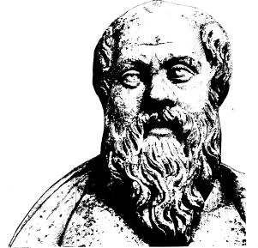

Lärare
Patrik Svensson
__________________________________________________________________________________________

Medeltid – när, var, hur?

Kristendomen införs under 1000-talet i Sverige och med den medeltiden. Traditionellt har forskarna satt tidsgränsen för medeltidens början till år 1050 eller 1060. Medeltiden slutar med de religiösa och politiska förändringar som sker under 1520-talet. Gränsen brukar sättas antingen när Gustav Vasa blev kung år 1523 eller vid reformationsriksdagen i Västerås år 1527. Svensk medeltid är indelad i tre olika tidsperioder: tidigmedeltid, ca 1050-1200, högmedeltid 1200-1350 och senmedeltid 1350-1527.
Italienska 1500-talsförfattare ansåg att medeltiden var den mörka tiden mellan två ljusa perioder i mänsklighetens historia, antiken och renässansen. Det är därför medeltiden ibland kallas för den mörka medeltiden.

Nytt land, ny tro
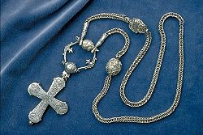
Silverkors från Bredsätra socken på
Öland, inventarienr: 100.
Kristnandet var avgörande för att Sverige enades. Redan under 800-talet hade kristna missionärer försökt omvända östra Skandinavien till sin tro, men misslyckats. Det dröjde till slutet av 900-talet innan kristendomen fick fäste genom att de första svenska kungarna och stormännen kristnades. Under 1000- och 1100-talet var främst de högre klasserna intresserade av den nya tron. Staten och kyrkan samarbetade nära och varje ny kung som kröntes skulle välsignas av en ärkebiskop. De första kyrkobyggnaderna var privata.

Gamla Uppsala

Den nya religionen får så småningom alltmer fäste även hos bondebefolkningen. Men det är först under 1200-talet som det kristna budskapet fick ordentligt genomslag hos folket. Gamla Uppsala var något av en centralpunkt under järnålder. Här byggdes bland annat tre stora gravhögar, Uppsala högar, anlagda ungefär mellan år 475 och år 550. Platsen har tolkats som något av ett religiöst centrum före kristendomens införande. Gamla Uppsala blev år 1164 ärkebiskopsstol och en kristen kyrka byggdes på platsen. Det har under århundradena diskuterats om kyrkan byggdes på platsen för ett äldre hednatempel. Adam av Bremen skriver nämligen omkring 1070 om ett tempel på platsen. Påståendet har dock inte kunnat beläggas arkeologiskt.

Medeltidens städer
År 1300 fanns ungefär tjugo städer i kungariket Sverige. De flesta hade vuxit fram under 1200-talet. Visby, Kalmar och Stockholm var troligen de enda städerna med fler än tusen invånare. Städerna var administrativa centrum för staten och kyrkan, men framförallt en plats för utbyte av varor. Järn, koppar, skinn och trä såldes och skeppades iväg till hamnar på kontinenten. Kläder, salt, vin och lyxartiklar importerades.
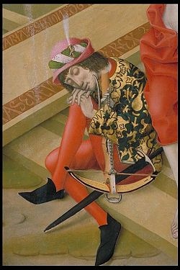
Altarskåp från Vårsberg
socken, Östergötland,
inventarienr: 16527.
Staden styrdes av fogde, borgmästare och råd. De ansvarade för att lagar och regler efterföljdes och att korrekta mått, vikter och mynt användes. Fogden var kungens ombud i staden, medan rådet bestod av sådana som ägde mark i staden. Borgmästarna var oftast en av rådsmännen.
Kungamakten lockade handelsmän och hantverkare till städerna genom att erbjuda dem privilegier (förmånliga rättigheter). Många tyskar invandrade därför till de svenska städerna. Det skulle efter en tid innebära att den tyska handelsorganisationen Hansan i praktiken styrde över vissa av de svenska städerna.

De första universiteten
I slutet av 1400-talet kom två nyheter till Sverige som skulle förändra hur kunskap spreds. Sedan 1100-talet hade svenska kyrkoföreträdare och stormän rest söderut för att studera vid de första europeiska universiteten i till exempel Bologna, Paris och Oxford. Alla dessa sköttes av kyrkan. Det var huvudsakligen teologiska och filosofiska lärosatser som lärdes ut. Med påvens godkännande grundas år 1477 Skandinaviens första läroanstalt för högre utbildning, Uppsala universitet. Där undervisades i filosofi, juridik och teologi av lärare som studerat utomlands.

Tryckt skrift
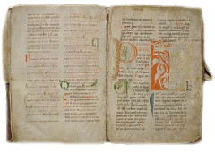
Handskrift från Vallentuna kyrka i Uppland,
inventarienr: 21288.
Den första tryckpressen kom till Sverige 1483 och den första bok som trycktes här var fabelsamlingen "Dialogus creaturarum moralizatus". Metoden att trycka bilder och skrivtecken med utskurna träplattor var känd i Östasien redan före år 0, men hade förfinats i Europa efter papprets introduktion under 1100-talet. Omkring år 1440 tillverkade tysken Johann Gutenberg det gjutinstrument som möjliggjorde den första maskinella boktrycket. Genom boktryckarkonsten kunde idéer och kunskap spridas snabbt, även om det skulle dröja många hundra år innan böcker fanns i varje svenskt hem.

